Муниципальное бюджетное общеобразовательное учреждение
« Основная общеобразовательная школа с. Руновка»
10.09.2026 Приказ №
О назначении школьного координатора по олимпиадам ВСОШ
В целях исполнения ст. 19 ФЗ № 273-ФЗ от 29.12.2012г. «Об образовании в РФ»
ПРИКАЗЫВАЮ:
- Назначить ответственным Координатором по олимпиадам ВСОШ завуча по УВР Мингазову Наталью Николаевну.
- Контроль за исполнением настоящего приказа оставляю за собой.
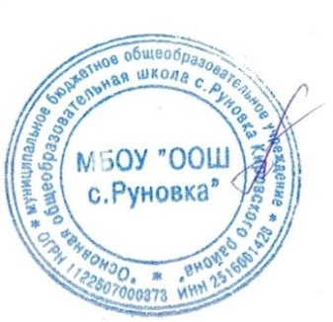
Директор МБОУ «ООШ с.Руновка» А.Д.Черненко

